**VUE ENTREPRISE #Fonctionnalité 2 : Publier une offre d’emploi** 📣

Cette fonctionnalité est l’une des plus essentielles, elle permettra à l'entreprise de pouvoir publier ses offres d’emploi sur la plateforme  
  
  
**1. Pré-remplissage automatique, intelligent et affichage dynamique des infos**

Lorsque l’entreprise voudra publier une offre, en haut de la page, certaines informations devront être **remplies automatiquement** :   
  
 * Informations de base (nom entreprise, pôle d’activité, logo)   
 * Informations légales (numéro SIREN/SIRET ou équivalent local comme le RCCM )   
 * Effectif etc...   
  
Pour rappel, ces informations ont déjà été fournies par l'entreprise lors de la création de son compte à la fonctionnalité 1 .

* Logo, nom, numéro SIREN/RCCM, secteur, effectif
* Design : **carte en fond bleu foncé, texte doré + badge**
* ✅ Permet à l’entreprise de se sentir professionnelle dès l’entrée.

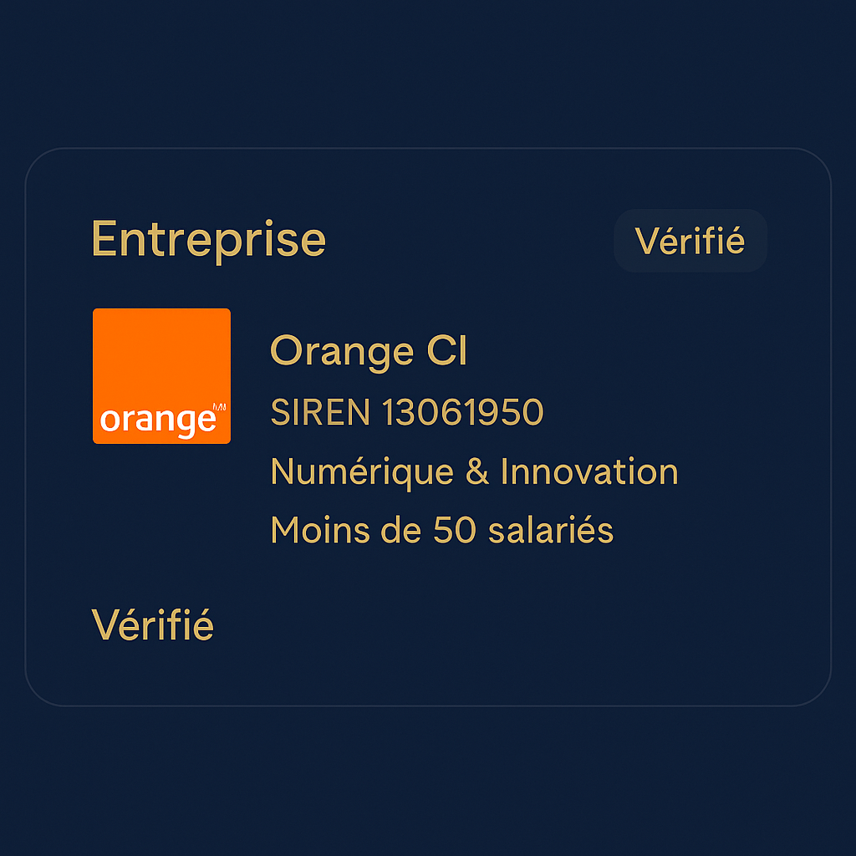

**🔁 2. Page de publication en 3 étapes fluides (UX Wizard)**

La page dédiée à la publication se fera en **3 étapes progressives** avec une barre de progression dynamique, le but étant de diminuer la charge mentale, rendant l’expérience plus digeste et plus agréable.  
  
**Étape 1** : Informations générales

**Étape 2** : Spécificités du poste

**Étape 3** : Résumé + publication

**🧱 Étape 1 : Informations générales**

1. **Titre de l’offre** (obligatoire)  
    Champ de texte avec compteur de caractères  
    💡 *Astuce : “Un bon titre est court, clair et impactant. Ex : 'Chargé de projet junior – Abidjan’”*
2. **Descriptif du poste** (obligatoire)  
    Zone de texte large  
    *Barre d’indication : “Ajoutez au moins 150 caractères”* (conseil à destination de l’entreprise)   
    🧠 *Aide contextuelle : “Incluez missions, environnement, évolution…”* (conseil à destination de l’entreprise)
3. **Type de contrat** (obligatoire)  
    Présenté en **cartes visuelles avec icônes dorées**, organisées en grille cliquable (cf vue talent fonctionnalité 3 ) :   
     
   [VUE TALENTS #Fonctionnalité 3 : Consultation des offres d’emploi](https://docs.google.com/document/d/10taznXRiOI3t_GlKdjpYMgCVwANnJ9KSjdBNRABedSM/edit?usp=sharing)
4. **Famille de compétence / métier** (obligatoire) : [PÔLES ET FAMILLES MÉTIER 👩🏽‍💻👨🏾‍💻](https://docs.google.com/document/d/10wrPBkKpT6lJpUvnXPDdU3AMIpCjA56xTa9lIex8PA0/edit?usp=sharing)  
    Affichage en **2 étapes dynamiques** :  
   * Onglet des 5 pôles (Tertiaire, Secondaire, etc.)
   * Cartes métiers selon le pôle choisi (déjà créées plus haut)

| **Élément** | **Recommandation UX** |
| --- | --- |
| 🧭 **Progression visible** | Barre en haut : Étape 1/3 - Informations générales avec icône correspondante |
| ⏳ **Autos sauvegarde** | "Vos données sont automatiquement enregistrées" → réduit stress utilisateur |
| 🧠 **Info-bulles intelligentes** | Survol de certains champs → micro-conseils pratiques (ex : "Précisez la localisation pour des candidatures plus qualifiées") |
|  |  |

### **🧠 Micro-interactions UX/UI conseillées :**

* Effet “check ✅” quand un champ obligatoire est complété
* Animation légère quand on passe à l’étape suivante
* Barre de progression qui "augmente" à chaque clic de validation

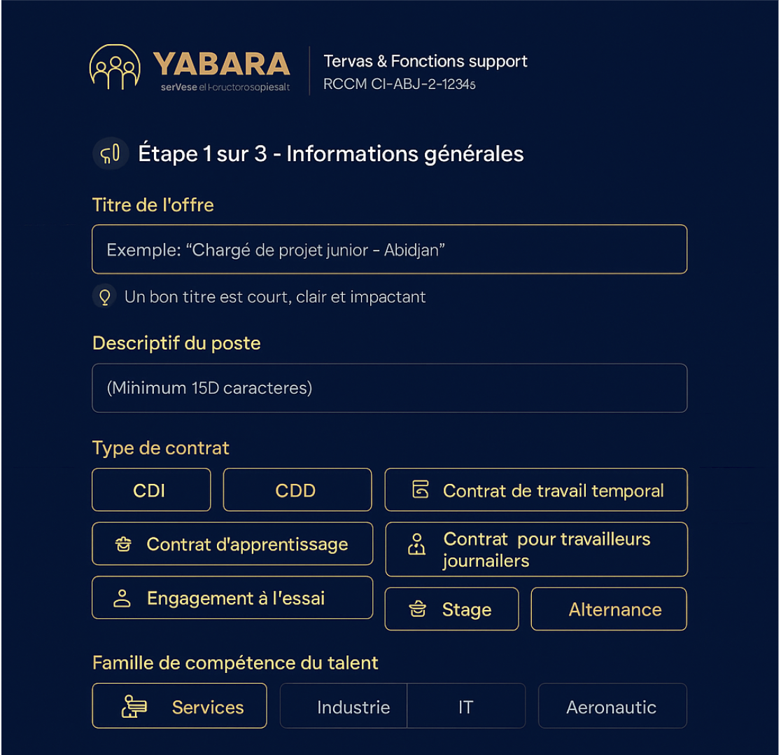

## **🎯 Étape 2 sur 3 – Spécificités du poste**

### **🔶 Objectif :**

Recueillir les informations **techniques et précises** de l’offre de façon **simple, visuelle, fluide et engageante.  
  
✅ Champs à inclure dans cette étape :  
  
  
  
  
  
  
  
1. Niveau de diplôme requis 🎓**

**✅** Menu déroulant stylisé ou barre à graduation horizontale (du BAC à BAC+8)

UX Bonus : lors du survol d’un niveau, une info-bulle apparaît :  
 *Ex : BAC+5 → “Master, Diplôme d’ingénieur, etc.”*

#### **2. Années minimum d’expérience ⏳**

✅ Présenté en boutons cliquables visuels :

☐ 0–2 ans ☐ 3–5 ans ☐ 6–10 ans ☐ +10 ans

#### **3. Rémunération 💰 (champ conseillé, non obligatoire)**

✅ Champs numériques avec deux options :

* ☐ Montant mensuel (net ou brut)
* ☐ Fourchette de rémunération

Ex : *de 250.000 FCFA à 400.000 FCFA / mois*

UX bonus : Icône “œil” pour masquer/afficher le montant

#### **4. Lieu du poste 📍**

✅ Champ texte avec autocomplete basé sur les villes de Côte d’Ivoire  
 → Option à cocher :  
 ☐ Poste en télétravail possible  
 ☐ Mobilité nationale exigée

### **🧩 UX Design général de l’étape 2 :**

* Titre clair :  
   **📌 Étape 2 sur 3 – Spécificités du poste**
* Sous-titres pour chaque bloc (ex : **“Expérience requise”**)
* Icônes dorées à côté des titres pour égayer visuellement
* Bouton **“Suivant”** large, en bas, doré
* 📝 Message fixe en bas :  
   *“Vous êtes presque prêt à publier une offre attractive !”*

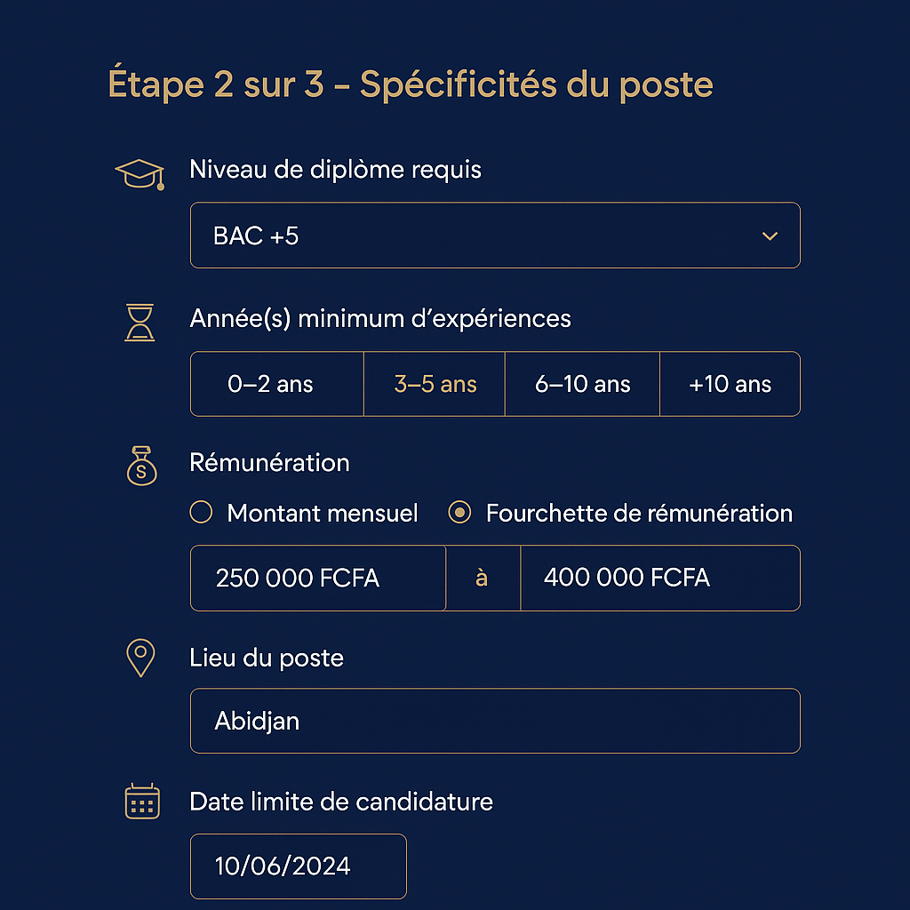

## **Étape 3 sur 3 – Résumé & Validation**

### **🔶 Objectif :**

👉 **Donner à l’entreprise une vision claire et valorisante de son offre avant publication**, dans un format élégant, rassurant et engageant.

### **✅ Contenu à afficher**

Tout ce qui a été saisi lors des étapes précédentes, présenté **sous forme de fiche d’annonce**, comme une **prévisualisation publique** :

🧾 **1. Carte récapitulative de l’offre**

| **Élément** | **Format UX** |
| --- | --- |
| **✅ Titre de l’offre** | **Texte en gras, bien visible** |
| **👔 Type de contrat** | **Badge stylisé (ex : CDI)** |
| **🏢 Entreprise** | **Logo + nom + secteur (déjà pré-rempli)** |
| **📍 Lieu** | **Ville + éventuelle mobilité** |
| **🎓 Diplôme requis** | **Badge (ex : BAC+5)** |
| **⏳ Expérience** | **3–5 ans (format visuel)** |
| **💼 Famille de métier** | **Icône + nom (ex : RH, IT…)** |
| **💰 Rémunération** | **Affichée ou masquée selon choix** |
| **📅 Date limite de candidature** | **Si renseignée, mise en évidence** |

petit crayon ✏️ à côté de chaque bloc pour pouvoir éditer directement

📤 **2. Boutons d’action (CTA final)**

| **Action** | **Design UI** |
| --- | --- |
| **✅ Publier l’offre** | Bouton principal doré “Publier maintenant” |
| **📄 Enregistrer en brouillon** | Secondaire (bord doré, fond bleu nuit) |
| **📣 Partager l’offre** | Option d’activation après publication |

### **✨ 3. Génération automatique du numéro d’offre**

Référence **YB0953AC**  
 → Présentée avec une icône stylisée & possibilité de la copier dans le presse-papier

Une l’offre validée et publiée, j’aimerais une animation discrète (confettis, badge animé) avec le message suivant :   
  
**​​“Félicitations 🎯 Votre offre est en ligne !”  
“Vous venez de franchir une étape clé dans votre recrutement. Les meilleurs talents sont à portée de clic.”Badge "Recruteur actif" débloqué 🏅**

